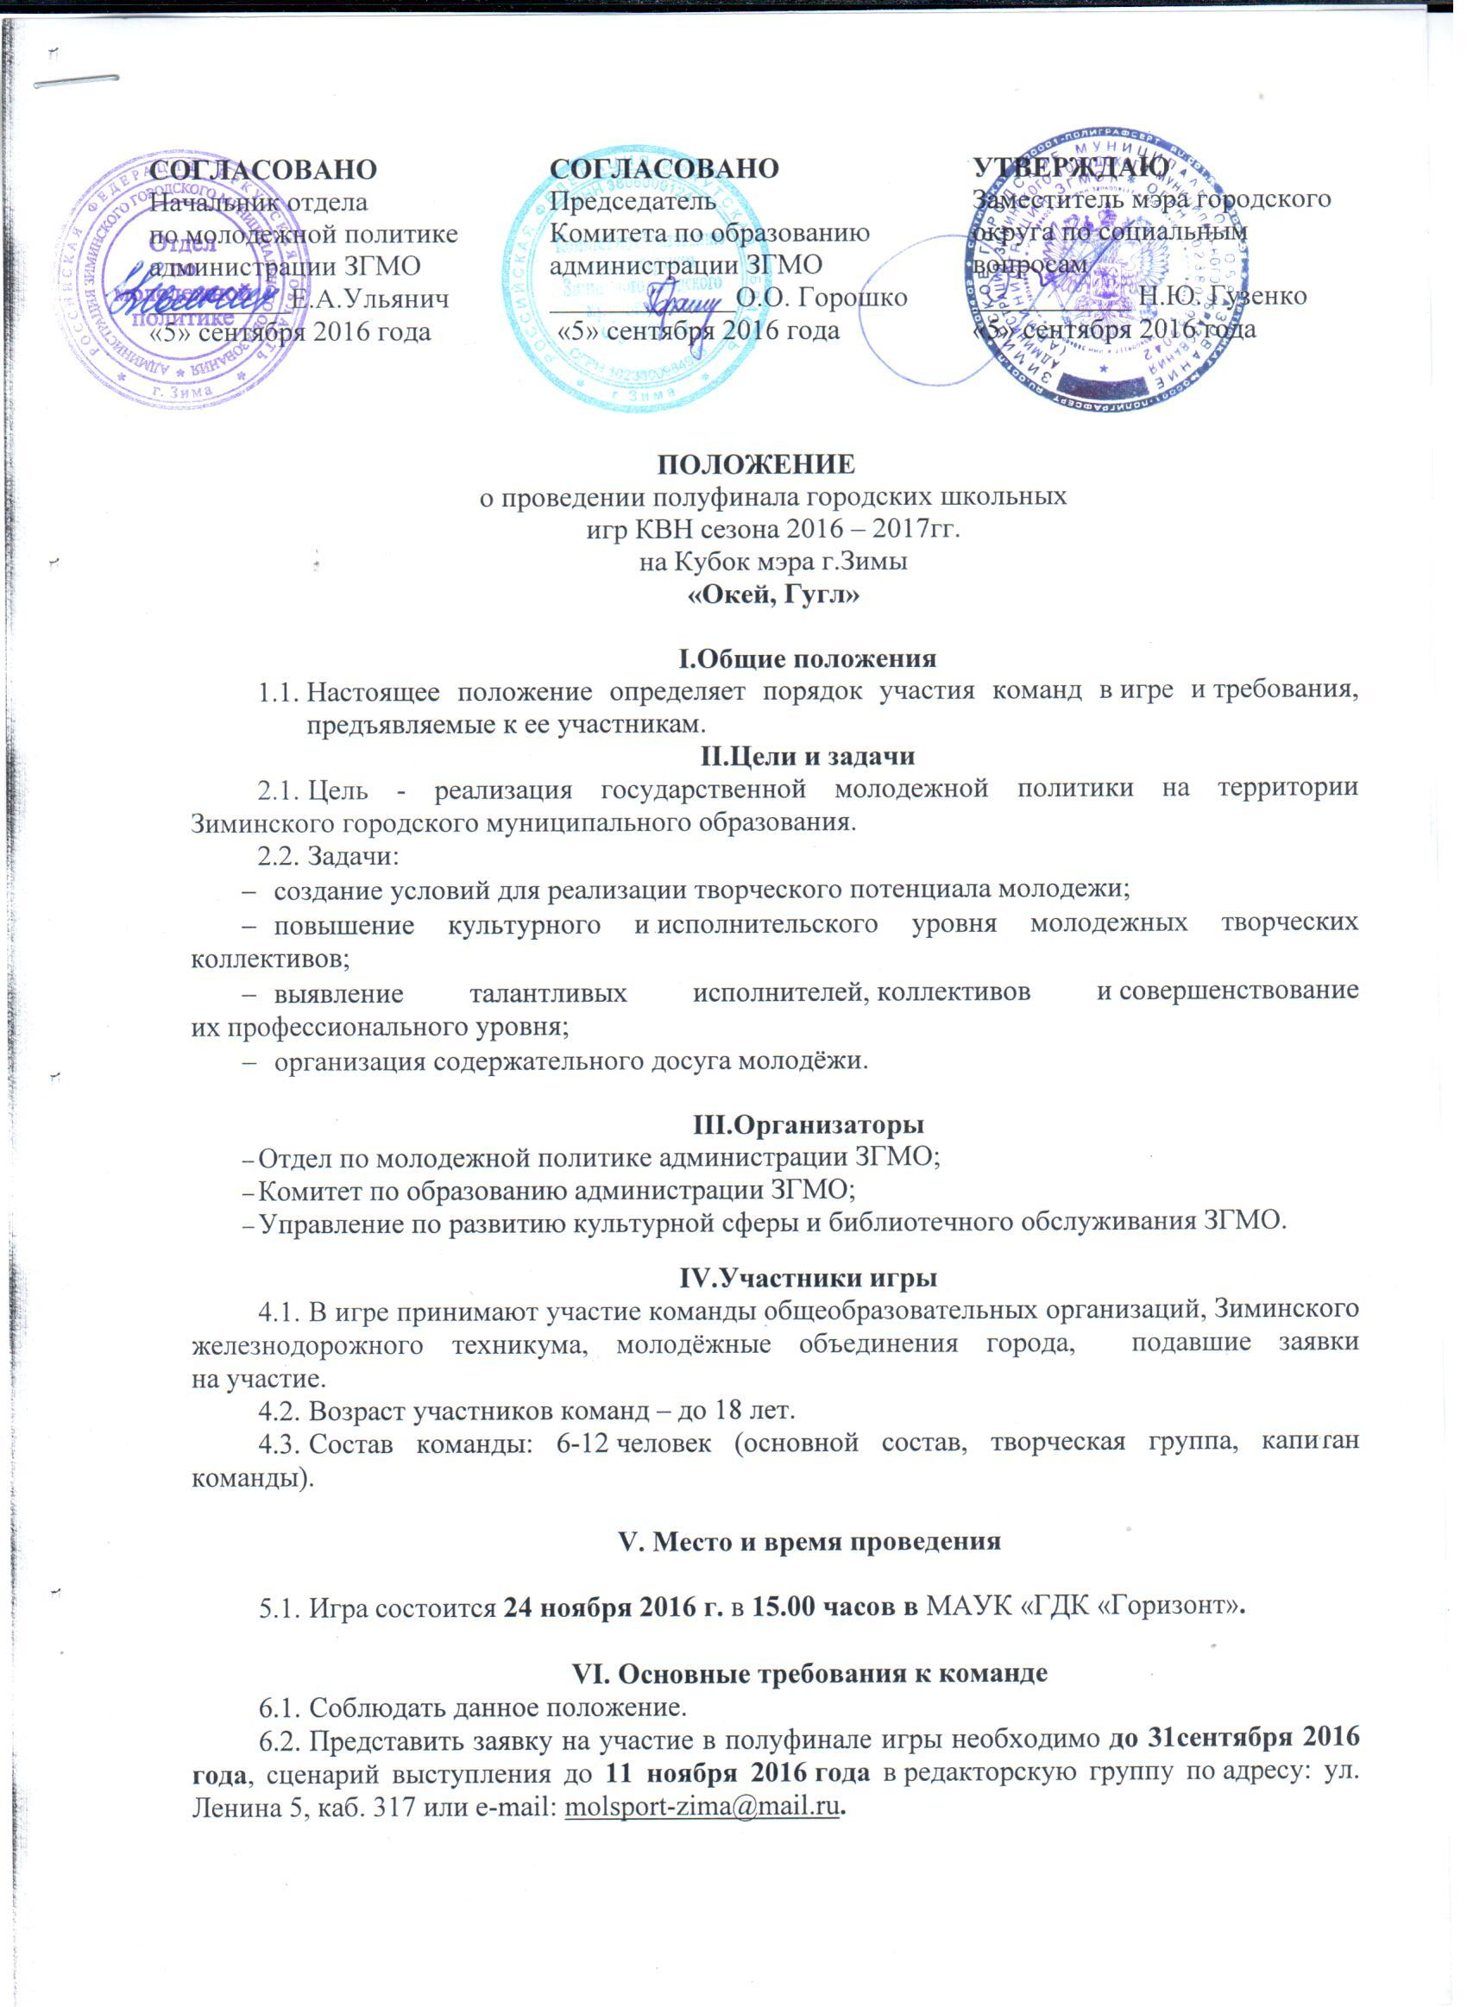

VII. Порядок проведения игры
  - Полуфинал финала городских школьных игр КВН проводится в 1 день, если количество заявок на участие не превышает 6-ти. Если количество заявок более 6-ти, игра проводится в 2 дня..
  - Тема игры: «Окей, Гугл».
Визитка: «Я помню чудное мгновенье, мне подключили интернет… » (5 мин. 5 баллов)
Разминка* «Ржунимагу» (max. 1 балл)
Домашнее задание: «Нет повести печальнее на свете, чем повесть о пропавшем интернете» (6 мин. 5 баллов).

VIII. Критерии оценки
- раскрытие темы;
- юмор, оригинальность;
- исполнительское мастерство, артистичность, импровизация;
- постановочная, режиссёрская работа;
- запрещается использование в программе текстов, ранее использованных командами КВН, официально опубликованных анекдотов и текстов писателей-сатириков;
- общая организация команды, её сценический образ (совокупность средств и приемов изобразительности, умение свободно вести себя на сцене, уровень художественного вкуса, проявленный при создании костюмов и реквизита, качество фонограмм или сопровождения);
- этичность и эстетичность, культура выступления;
- соблюдение регламента;
- активность болельщиков.

XI. Подведение итогов игры
  - Команда-победитель определяется по наибольшему количеству набранных баллов. Если две и более команды набирают одинаковое количество баллов, то более высокое место занимает команда, набравшая наибольшее количество баллов в конкурсе «Разминка».
  - В финал городских игр выходят команды, занявшие 1 и 2 места в каждый из дней проведения игры, если игра проводилась в 2 дня или команды, занявшие 1,2,3 места, если игра проводилась в один день.
  - Если по итогам ½ финала городских школьных игр КВН разница между 2 и 3 результатами составляет не более 0,3 балла, команда проходит в финальную игру городских школьных игр КВН.
  - Команды, победившие в ½ финала городских школьных игр КВН награждаются путёвками в финальную игру городских школьных игр КВН.
  - Все команды, принявшие участие в игре, но не вышедшие в финал, руководители команд награждаются благодарственными письмами администрации ЗГМО и поощрительными подарками.

X. Руководство игрой, состав жюри
и порядок рецензирования команд
  - Состав жюри утверждается отделом по молодёжной политике администрации ЗГМО.
  - Содержание выступлений подвергается обязательному редактированию. Состав редакторской группы утверждается отделом по молодежной политике администрации ЗГМО. Решения редакторской группы обязательны для выполнения всеми кандидатами и обжалованию не подлежат. Команды, не представившие материалы на рецензирование в редакторскую группу, к игре не допускаются.
XI.Финансирование
- Финансирование осуществляется по подпрограмме «Молодежь города Зимы» на 2016-2020 годы муниципальной программы г.Зимы «Молодежная политика» на 2016-2020 годы, за счет внебюджетных средств.

*Разминка - команда задает свой вопрос. Соперники, подумав, выдают ответы. После чего команда, задававшая вопрос, дает свой вариант ответа. Отвечать всем командам, или по желанию — зависит от количества участвующих в игре команд, и оговаривается до начала разминки. В конце круга, каждый член жюри задает по вопросу командам.

Вед.специалист отдела по
молодёжной политике администрации ЗГМО
Е.В. Голубцова, тел. 3-26-62

